MFK GROW LIGHT
SMART DIMMING
Spektrum, Dimleme, Gruplandırma ve Zamanlama
Kullanım Kılavuzu

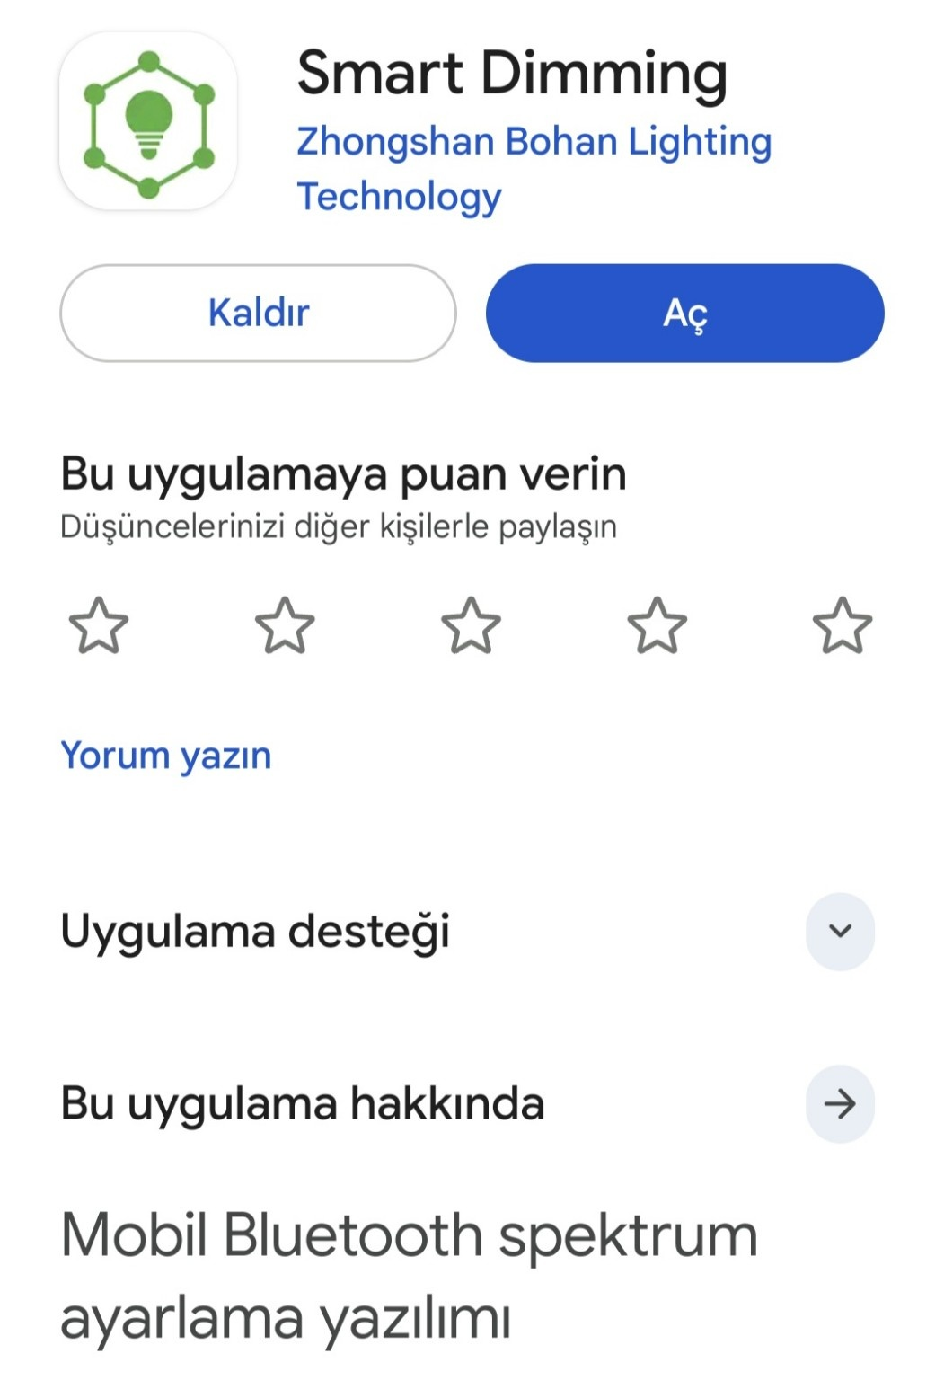 | 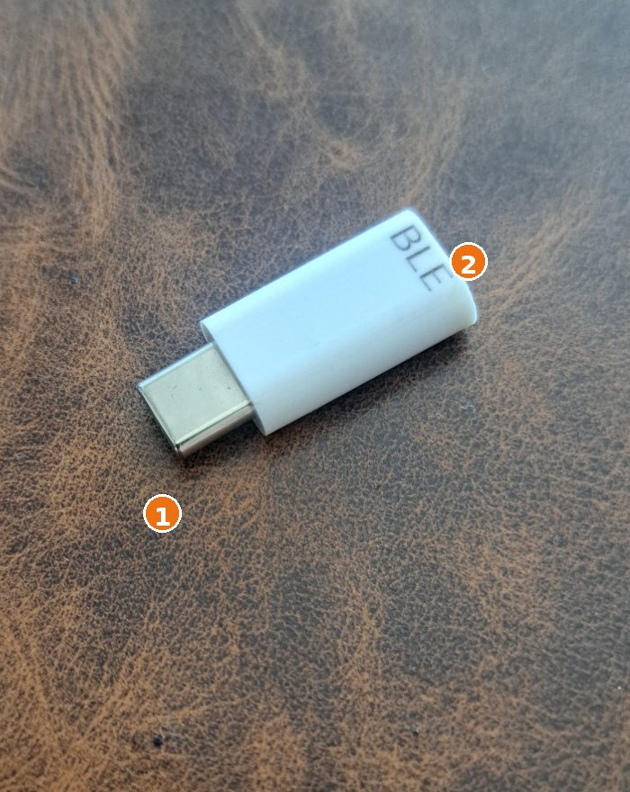 | 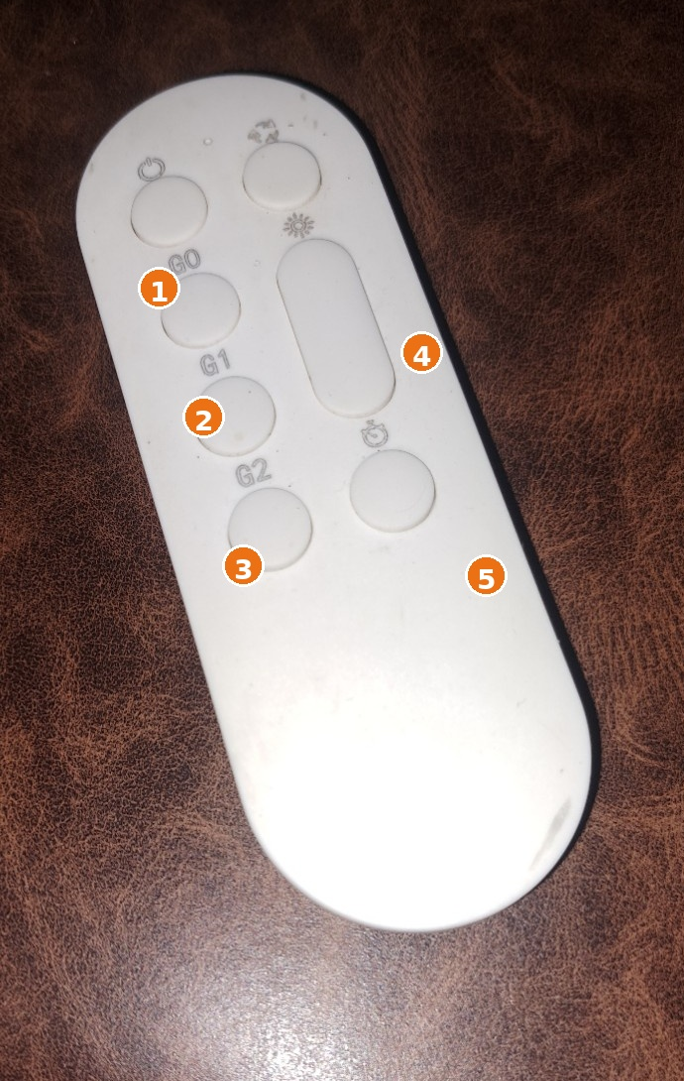
Kılavuz kapsamı
Android telefon veya tablet üzerinden Smart Dimming uygulamasının kurulumu, BLE bağlantısı, spektrum ayarı, grup yönetimi, zamanlama ve fiziksel kumanda kullanımı anlatılır.

Ana kontrol: USB-C BLE alıcısı + Smart Dimming uygulaması

1. Sistem Bileşenleri ve Hazırlık
Kurulumdan önce uygulamayı, BLE alıcısını ve telefon ayarlarını hazırlayın.
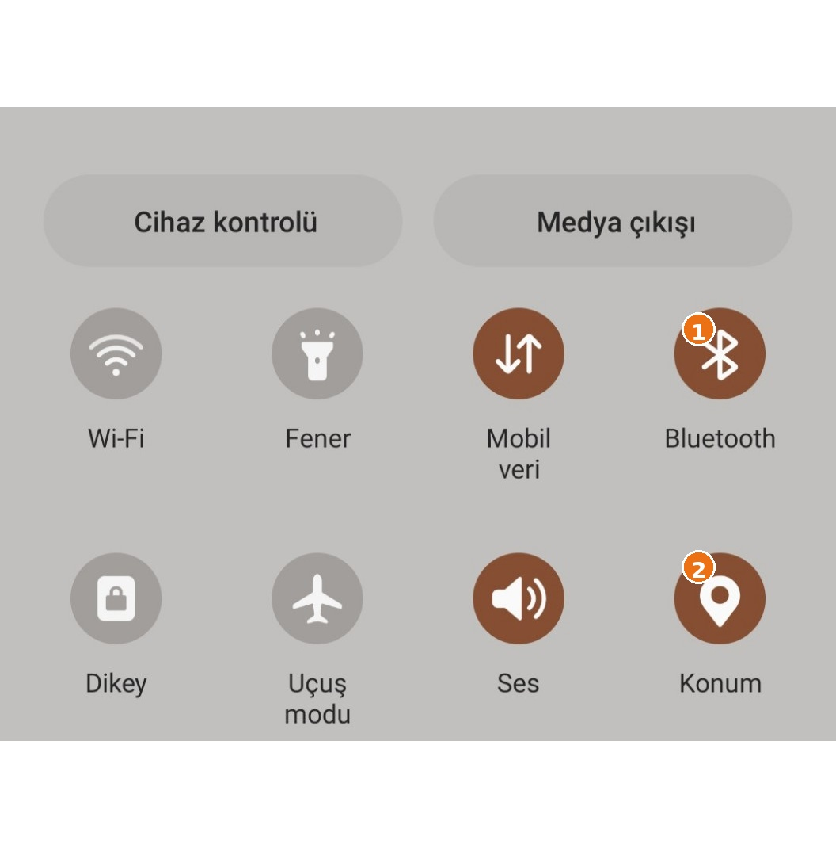
1 | Google Play Store'dan Smart Dimming uygulamasını Android telefon veya tablete yükleyin.
2 | USB-C BLE alıcısını telefon veya tabletin USB-C girişine takın.
3 | Lambaların fişlerini prize takın. Enerji geldiğinde lambalar otomatik olarak yanar.
4 | Telefonun Bluetooth ve Konum servislerini açın. Uygulama izin isterse gerekli izinleri verin.

Android kullanımı
Bu kontrol sistemi Android işletim sistemli cihazlarda kullanılır. iOS için bu kılavuzdaki yöntem geçerli değildir.

2. İlk Kurulum Sırası
İlk bağlantıda aşağıdaki adımları sırayla uygulayın.
1 | Smart Dimming uygulamasını yükleyin.
2 | USB-C BLE alıcısını telefona veya tablete takın.
3 | Lambaların fişlerini prize takın; lambalar otomatik olarak yanacaktır.
4 | Bluetooth ve Konum servislerini açın.
5 | Smart Dimming uygulamasını açın.
6 | Connect sekmesine girin.
7 | Search BLE düğmesine basın.
8 | Listede görünen DIM kutucuğunu işaretleyin.
9 | Connect düğmesine basarak bağlantıyı tamamlayın.
10 | Spektrum ayarı için Spectrum > DC Spectrum bölümüne geçin.

Kontrol sırası
Bağlantı araması yapılırken lambalar enerjili olmalı ve BLE alıcısı telefona takılı olmalıdır.

3. BLE Bağlantısını Kurma
Connect ekranından alıcı ile lambaların kontrol sistemine bağlanın.
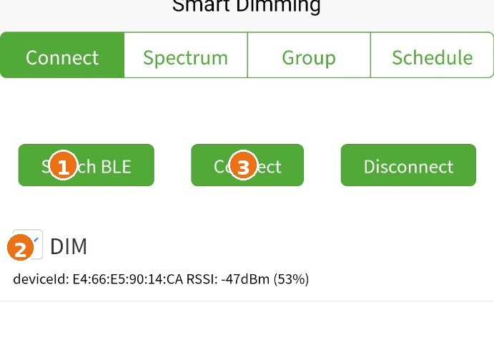 | Ekrandaki sıralama  • 1 - Search BLE: Yakındaki uyumlu kontrol cihazlarını tarar.  • 2 - DIM: Bulunan cihaz kutucuğudur. Kutucuğu işaretleyin.  • 3 - Connect: Seçilen DIM cihazına bağlantı kurar.  • Disconnect: Mevcut bağlantıyı keser.
  Bağlantı bulunamazsa
  Lambaların enerjisini, BLE alıcısının bağlantısını, Bluetooth ve Konum ayarlarını kontrol edip Search BLE ile tekrar tarayın.

4. Spektrum ve Dimleme Ayarı
Yeni model lambalarda temel kullanım Spectrum > DC Spectrum ekranından yapılır.
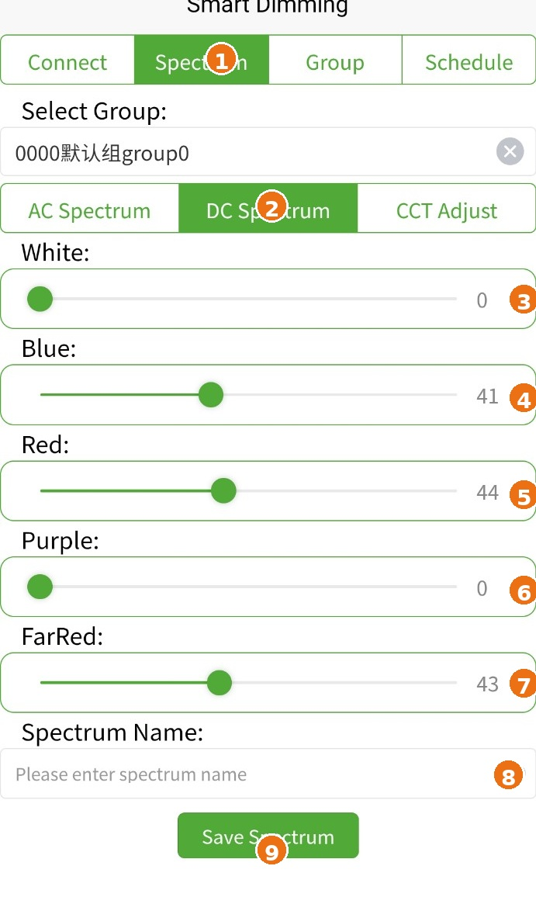 | Numaralı alanlar  • 1 - Spectrum sekmesine girin.  • 2 - DC Spectrum sekmesini seçin.  • 3 - White: Beyaz kanal seviyesi.  • 4 - Blue: Mavi kanal seviyesi.  • 5 - Red: Kırmızı kanal seviyesi.  • 6 - Purple: Uygulamadaki mor/UV kanal etiketi.  • 7 - FarRed: Uzak kırmızı kanal seviyesi.  • 8 - Spectrum Name: Reçeteye isim verme alanı.  • 9 - Save Spectrum: Hazırlanan spektrumu kaydeder.

5. Spektrum Reçetesini Kaydetme
Hazırladığınız ışık reçetesini daha sonra tekrar kullanmak ve zamanlamaya eklemek için kaydedin.
Kaydetme adımları
• Spectrum > DC Spectrum bölümüne girin.
• White, Blue, Red, Purple ve FarRed kanallarını istediğiniz seviyelere getirin.
• Spectrum Name alanına anlaşılır bir isim yazın. Örnek: Fide, Vejetatif, Çiçeklenme veya ürün adı.
• Save Spectrum düğmesine basın.
• Kaydedilen reçete, Schedule > Spectrum ekranında seçilebilir.

Not
AC Spectrum ve CCT Adjust uygulamanın diğer kontrol ekranlarıdır. Spektrum reçetesi oluştururken temel ekran DC Spectrum'dur.

6. Grup Yönetiminin Mantığı
Birden fazla lambayı ayrı bölümler halinde kontrol etmek için Group menüsünü kullanın.
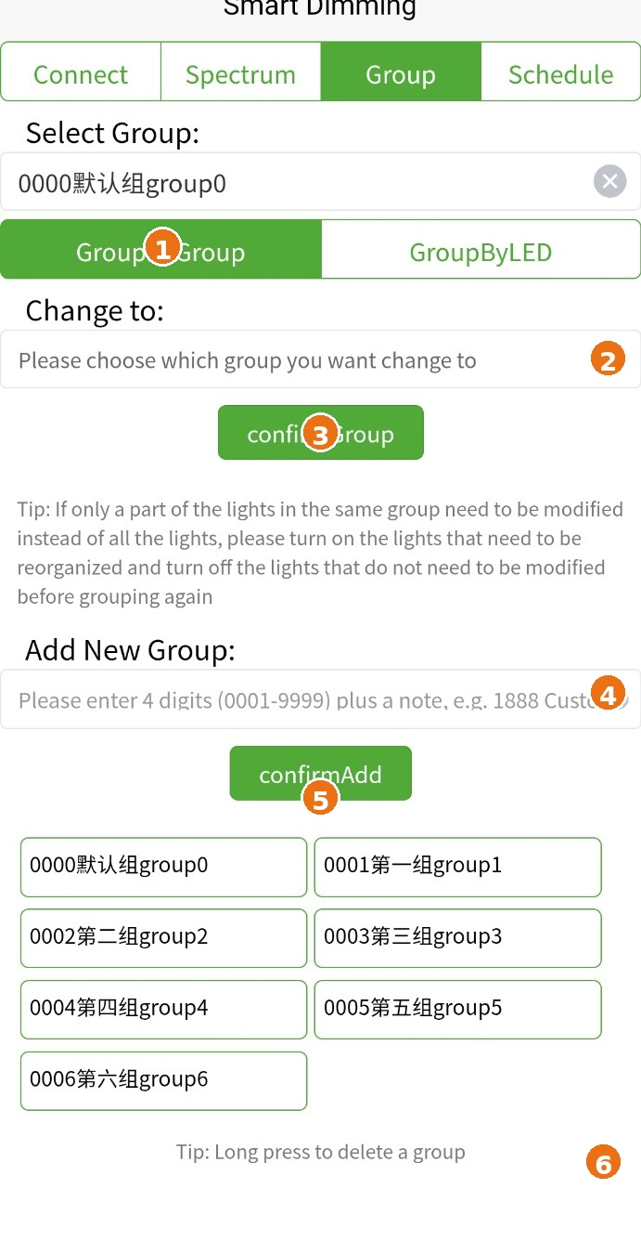 | İki grup yöntemi  • GroupByGroup: Mevcut bir grubu başka bir gruba taşımak veya yeni grup oluşturmak için kullanılır.  • GroupByLED: Belirli lambaları arayıp seçilen gruba atamak için kullanılır.  • Select Group: İşlem yapılacak mevcut grubu seçer.  • 0000 default group0 uygulamanın varsayılan grubudur.
  Öneri
  Gruplara kısa ve anlaşılır adlar verin. Örnek: 0001 Raf-1, 0002 Raf-2, 0003 Çiçeklenme.

7. Yeni Grup Oluşturma ve Grup Değiştirme
Group > GroupByGroup ekranından grup oluşturun veya mevcut grubu hedef gruba taşıyın.
Numaralı alanlar
• 1 - GroupByGroup sekmesini seçin.
• 2 - Change to alanından hedef grubu seçin.
• 3 - confirmGroup ile grup değişikliğini onaylayın.
• 4 - Add New Group alanına 0001-9999 arasında 4 haneli grup numarası ve kısa açıklama yazın.
• 5 - confirmAdd ile yeni grubu oluşturun.
• 6 - Alt bölümde oluşturulan gruplar listelenir.

8. Lambaları Gruba Atama
Group > GroupByLED ekranı, belirli lambaları seçilen gruba atamak için kullanılır.
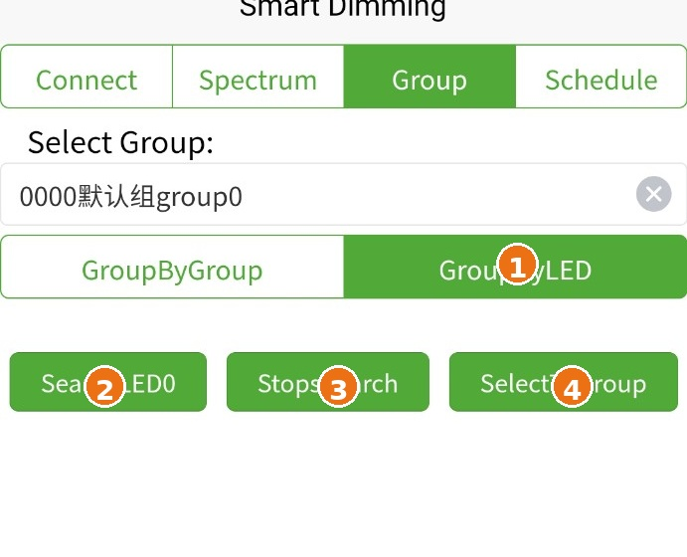 | Numaralı alanlar  • 1 - GroupByLED sekmesini açın.  • 2 - SearchLED0 ile lambaları aramaya başlayın.  • 3 - StopsSearch ile aramayı durdurun.  • 4 - SelectToGroup ile hedef grubu seçip atama işlemini tamamlayın.  • Yalnızca belirli lambaları yeniden gruplandıracaksanız, taşınacak lambaları enerjili bırakın; diğerlerini geçici olarak enerjisiz bırakın.
  Uygulama notu
  Ekrandaki açıklama, aynı gruptaki lambaların yalnızca bir kısmı değiştirilecekse sadece değiştirilecek lambaların açık bırakılmasını önerir.

9. Grubu Değiştirme veya İptal Etme
Grup taşıma ile grup silme işlemleri birbirinden farklıdır.
İptal ve silme
• Bir grubu başka gruba taşımak için önce Select Group alanından kaynak grubu seçin.
• Change to alanından hedef grubu seçin.
• confirmGroup düğmesine basın.
• Oluşturulmuş bir grup tanımını silmek için ilgili grup kutusuna uzun basın.
• Ekranın altındaki Tip: Long press to delete a group ifadesi bu işlemi belirtir.
• StopsSearch grup silmez; yalnızca lamba aramasını durdurur.

Varsayılan grup
0000 default group0 sistemin varsayılan grubudur. Oluşturduğunuz özel grupları silmeden önce lambaların doğru grupta olduğundan emin olun.

10. Zamanlama Menüsü - Genel Bakış
Schedule menüsünde üç farklı zamanlama ekranı bulunur.
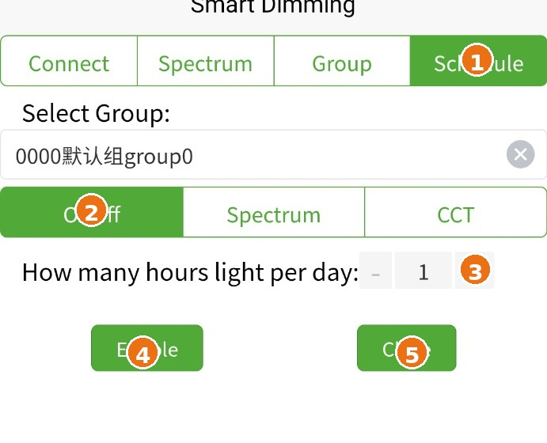 | 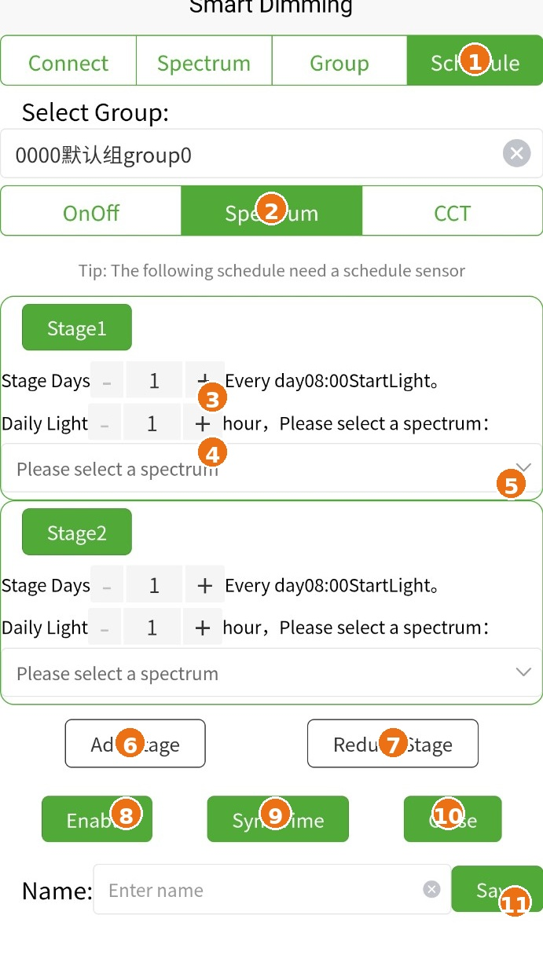 | 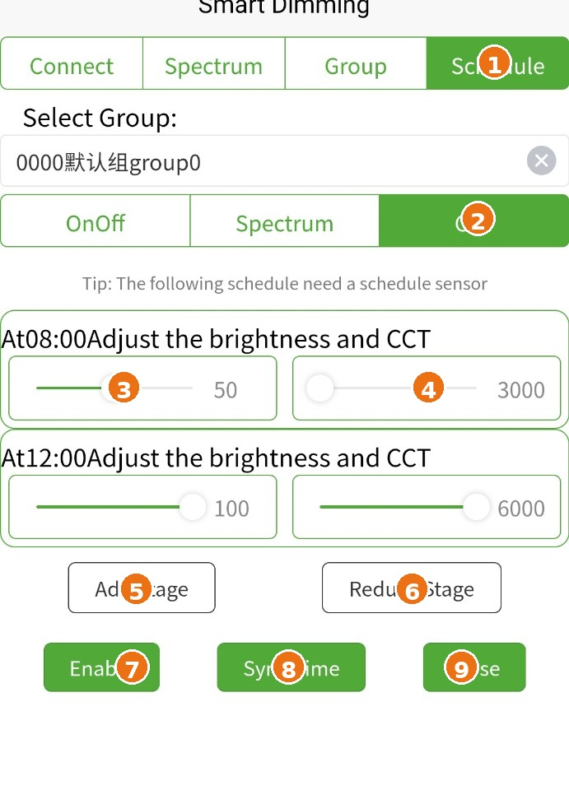
Ekrandaki ifade | Görevi
OnOff | Günlük ışık süresine göre temel aç/kapat zamanlaması.
Spectrum | Kaydedilmiş spektrum reçetelerini evre ve gün bazında otomatik uygular.
CCT | Saat bazlı parlaklık ve renk sıcaklığı programı.
Sync Time | Telefon/tablet saati ile kontrol sisteminin saatini eşitler.
Enable | Hazırlanan zaman programını etkinleştirir.
Close | Aktif otomatik zamanlamayı kapatır/devre dışı bırakır.
Schedule uyarısı
Uygulama ekranında zamanlama için schedule sensor gerektiğine ilişkin bir uyarı görünür. Zamanlama fonksiyonunun çalışması için sisteminizin ilgili zamanlama donanımını desteklemesi gerekir.

11. Basit Aç/Kapat Zamanlaması
Schedule > OnOff ekranından günlük toplam ışık süresini belirleyin.
Numaralı alanlar
• 1 - Schedule menüsüne girin.
• 2 - OnOff sekmesini seçin.
• 3 - How many hours light per day alanındaki eksi/artı düğmeleriyle günlük ışık süresini ayarlayın.
• 4 - Enable ile programı etkinleştirin.
• 5 - Close ile otomatik zamanlamayı kapatın.

İptal
Close düğmesi programı durdurur. Ekranda ayrıca bir Delete Schedule düğmesi görünmediği için bu kılavuzda iptal, aktif zamanlamayı kapatmak anlamında kullanılır.

12. Spektrum Zaman Programı Oluşturma
Schedule > Spectrum ekranında büyüme evrelerini sırayla programlayabilirsiniz.
Program oluşturma
• 1 - Schedule menüsüne girin.
• 2 - Spectrum sekmesini seçin.
• 3 - Stage Days: Evrenin kaç gün süreceğini belirler.
• 4 - Daily Light: Her gün kaç saat ışık verileceğini belirler.
• 5 - Please select a spectrum: Önceden kaydettiğiniz spektrum reçetesini seçin.
• 6 - Add Stage: Yeni bir evre ekler.
• 7 - Reduce Stage: Son eklenen evreyi azaltır/kaldırır.
• İkinci ve sonraki evrelerde aynı işlemleri tekrar edin.

13. Zaman Programını Kaydetme, Çalıştırma ve İptal
Programı oluşturduktan sonra aşağıdaki kontrol sırasını kullanın.
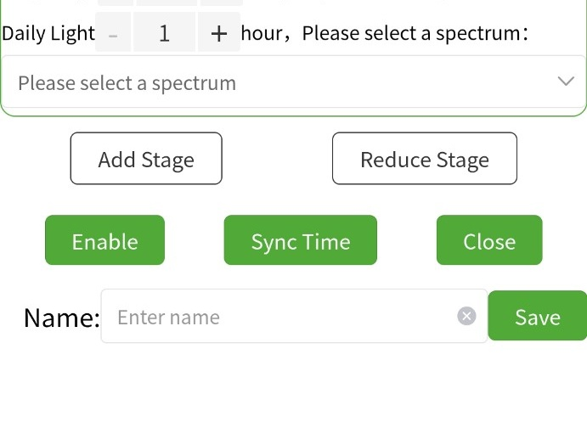 | Kontrol sırası  • Name alanına programın adını yazın.  • Save düğmesine basarak program ayarını kaydedin.  • Sync Time ile telefon/tablet saati ve kontrol sistemi saatini eşitleyin.  • Enable ile programı devreye alın.  • Close ile aktif otomatik programı kapatın.  • Reduce Stage yalnızca bir evreyi azaltır; tüm zamanlamayı kapatmaz.

Ekrandaki ifade | Görevi
Save | Program ayarını kaydeder.
Sync Time | Sistem saatini eşitler.
Enable | Kaydedilen/ayarlanan programı çalıştırır.
Close | Aktif otomatik zamanlamayı kapatır.
Reduce Stage | Programdaki bir evreyi azaltır/kaldırır.

14. CCT Zamanlama Ekranı
Bu ekran saat bazında parlaklık ve renk sıcaklığı ayarlamak için kullanılır.
Numaralı alanlar
• 1 - Schedule menüsüne girin.
• 2 - CCT sekmesini seçin.
• 3 - Belirlenen saatte uygulanacak parlaklık seviyesini ayarlayın.
• 4 - Renk sıcaklığı değerini ayarlayın.
• 5 - Add Stage ile yeni saat/evre ekleyin.
• 6 - Reduce Stage ile bir evreyi azaltın.
• 7 - Enable ile programı başlatın.
• 8 - Sync Time ile saati eşitleyin.
• 9 - Close ile programı kapatın.

15. Fiziksel Kumanda ile Hızlı Kontrol
Kumanda hızlı manuel müdahale içindir; ana programlama USB-C BLE alıcısı ve Smart Dimming uygulaması üzerinden yapılır.
Fotoğrafta net görülen kontroller
• 1 - G0: G0 etiketli grup seçim tuşu.
• 2 - G1: G1 etiketli grup seçim tuşu.
• 3 - G2: G2 etiketli grup seçim tuşu.
• 4 - Güneş simgeli uzun tuş: Parlaklık/dimleme için kullanılan ana manuel kontrol alanı.
• 5 - Saat simgeli tuş: Zaman fonksiyonuna ait hızlı kontrol tuşu.
• Spektrum reçetesi, grup düzeni ve ayrıntılı zaman programı için uygulamayı kullanın.

Ana kontrol
Sistemin ayrıntılı kontrolü USB-C BLE alıcısı üzerinden Smart Dimming uygulamasıyla yapılır. Kumanda yardımcı manuel kontroldür.

16. Hızlı Referans ve Sorun Giderme
Bir işlem çalışmıyorsa önce aşağıdaki kontrolleri yapın.
Ekrandaki ifade | Görevi
DIM bulunmuyor | Lambaların enerjili olduğunu, BLE alıcısının takılı olduğunu, Bluetooth ve Konumun açık olduğunu kontrol edin; Search BLE ile yeniden tarayın.
Connect olmuyor | DIM kutucuğunu işaretlediğinizden emin olun. Gerekirse Disconnect yapıp yeniden Search BLE > DIM > Connect sırasını uygulayın.
Spektrum değişmiyor | Spectrum > DC Spectrum ekranında olduğunuzu ve doğru grubun seçili olduğunu kontrol edin.
Yanlış lambalar değişiyor | Select Group alanını kontrol edin. Gerekirse GroupByLED ile yeniden gruplandırın.
Program çalışmıyor | Program ayarını kontrol edin; Save, Sync Time ve Enable sırasını uygulayın.
Programı durdurmak istiyorum | Schedule ekranında Close düğmesine basın.
Bir evreyi kaldırmak istiyorum | Spectrum veya CCT zamanlama ekranında Reduce Stage kullanın.
Grubu silmek istiyorum | GroupByGroup ekranında oluşturduğunuz grup kutusuna uzun basın.

Güvenli kullanım
Fiziksel kablo veya lamba bağlantısında işlem yapmadan önce enerjiyi kesin. Telefonu ve BLE alıcısını nemden ve sudan koruyun.

